ТСП-44 задание по математике на 27.05.20 1 пара

Работу выполнить в рабочих тетрадях, скан работы оправить на почту marina.-2277@mail.ru

Тема занятия: Практическая работа № 25 «Решение тригонометрических уравнений (понижение степени)

1. Повторить теоретический материал и изучить образцы решения уравнений
2. Выполнить задания практической работы.

Методические указания
Теоретический материал
Общие формулы решения тригонометрических уравнений
$\sin{х=а, \left|а\right|}$ $≤1$;  $$х х= {\left(-1\right)}^{n}\arcsin{a+ πn, n ϵ z}$$ | $$II. cos{x=а, \left|а\right|} ≤1$$  $${x= ±\arccos{a+2πn, n ϵ z }}$$
tg x = a, a – любое число  x = arctg x + $πn, nϵz$ | ctg x = a, a – любое число  х= arcctgx + $πn, nϵz$
Частные решения тригонометрических уравнений
sin x=0  х=$πn, nϵz$ | sin x=1  x=$\frac{π}{ 2}+2πn, nϵz$ | sin x=-1 x=$-\frac{π}{2}+2πn, nϵz$
cos x=0  x= $\frac{π}{2}+πn, nϵz$ | cos x=1  x= $2πn, nϵz$ | cos x=-1  x=$π+2πn, nϵz$
Методы решения тригонометрических уравнений

Метод замены переменной
Метод разложения на множители

Решение однородных тригонометрических
уравнений
метод понижения степени

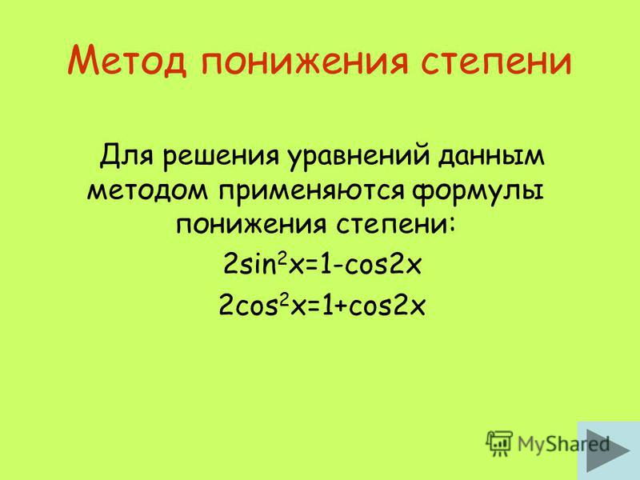
Пример:
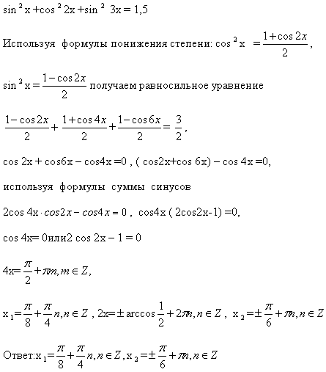
Задания практической работы:
Вариант 1  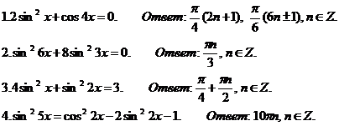 | Вариант 2  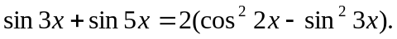  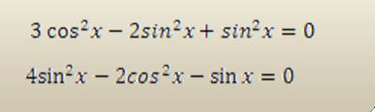

ТСП-44 задание по математике на 27.05.20 2 пара

Работу выполнить в рабочих тетрадях, скан работы оправить на почту marina.-2277@mail.ru

Тема занятия: «Решение тригонометрических неравенств»
1. Изучить п.10 на стр.75-79 учебника («Алгебра 10-11, Колмогоров)
2.Изучить и записать решение примера 1,2,3,4,5
3.Решить №154(а,б),№155(а,б),№157(б),158(а)

